【大会後記】

第５５回日本神経化学会（神戸）大会を終えて

第５５回日本神経化学会大会
大会長 池中一裕
（自然科学研究機構生理学研究所 教授）
実行委員長 吉田 明
（同 特任教授）

はじめに
本大会は、2012年9月30日から10月2日までの3日間、第11回アジア太平洋神経化学会大会との合同大会として、神戸コンベンションセンターにて開催されました。また、9月28日から30日まで同会場で開催された第34回日本生物学的精神医学会とは、共通のテーマ「分子から精神への統合」をかかげて連携して開催されました。こうした複数の組織が複雑に連携して実施された大会であったため、開催準備、当日運営とも課題が山積していましたが、会員、評議員および理事の方々の多大なご協力をいただいたことにより、発表演題数362題、参加総数520名と、国内外からたくさんお集まりいただき盛会のうちに終了することができました。ここに改めて厚く御礼を申し上げます。大会終了後のまだ記憶の新しいうちに、本大会の準備及び当日運営等について、思いつくまま以下に書き記したいと思います。

講演・ポスター発表
講演が102題（Plenary Lectures 3題、APSN/JSN-JSBP Joint Symposium 5題、Symposia 47題、Young Investigator Colloquia 24題、General Oral Sessions 12題、Student Oral Sessions 11題）、ポスター発表が260題集まりました。
特色としては、若手研究者のためのコロキウム（Young Investigator Colloquium）では、はじめから選ばれた演者と一般登録からプログラム委員会によって選ばれた演者とが、一緒に英語による講演を行いました。
Student Oralでは、口頭発表希望で演題登録をした学生の演題の中からStudent Oral担当者が査読の上12名を選抜し、演題内容によってStudent Oral (SO) 1と2の2つのセッションに振り分けて講演を行なっていただきました。それぞれの会場には4名ずつの審査員がおり、終了後にその場で4名の審査員の合議により、各会場1名ずつ優秀発表賞の受賞者を決定いたしました。
Winner of the Best Student Oral Presentation Award 2012:
SO 01: Nastasia Lim (The University of Melbourne, Australia)
SO 02: Satoru Wakabayashi (Waseda University, Japan)
また、学生が発表したポスターについても審査員が審査し、4名の優秀発表賞を決定いたしました。
Winner of the Best Student Poster Presentation Award 2012:
P01-24: Pingping Zhao (Shanghai Institutes for Biological Sciences, China)
P05-13: Rajesh S. Yadav (Indian Institute of Toxicology Research,India)
P07-8: Ryota. Nakazato (Kanazawa University, Japan)
P11-2: Akie. Hamamoto (Hiroshima University, Japan)
受賞者は、クルーズの懇親会に招待され、壇上で紹介を受けて賞状と金一封が贈られました。
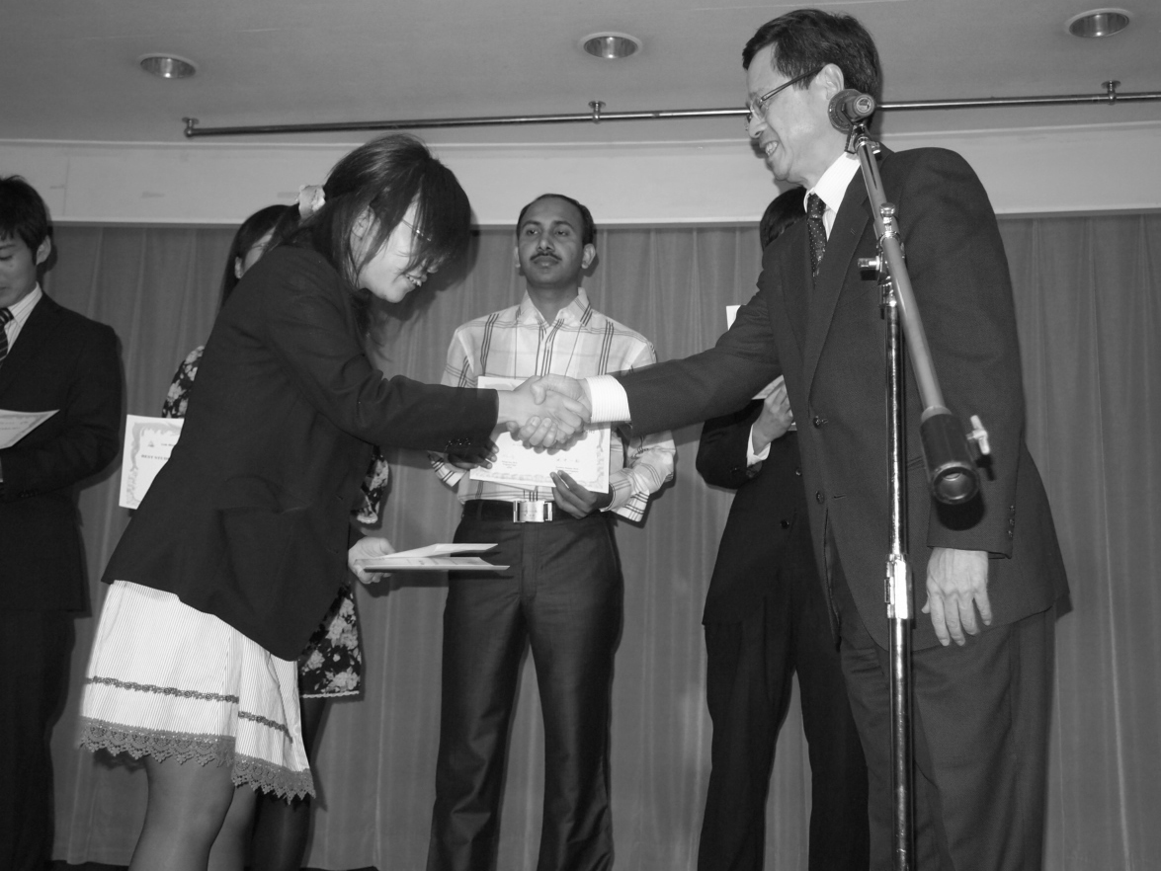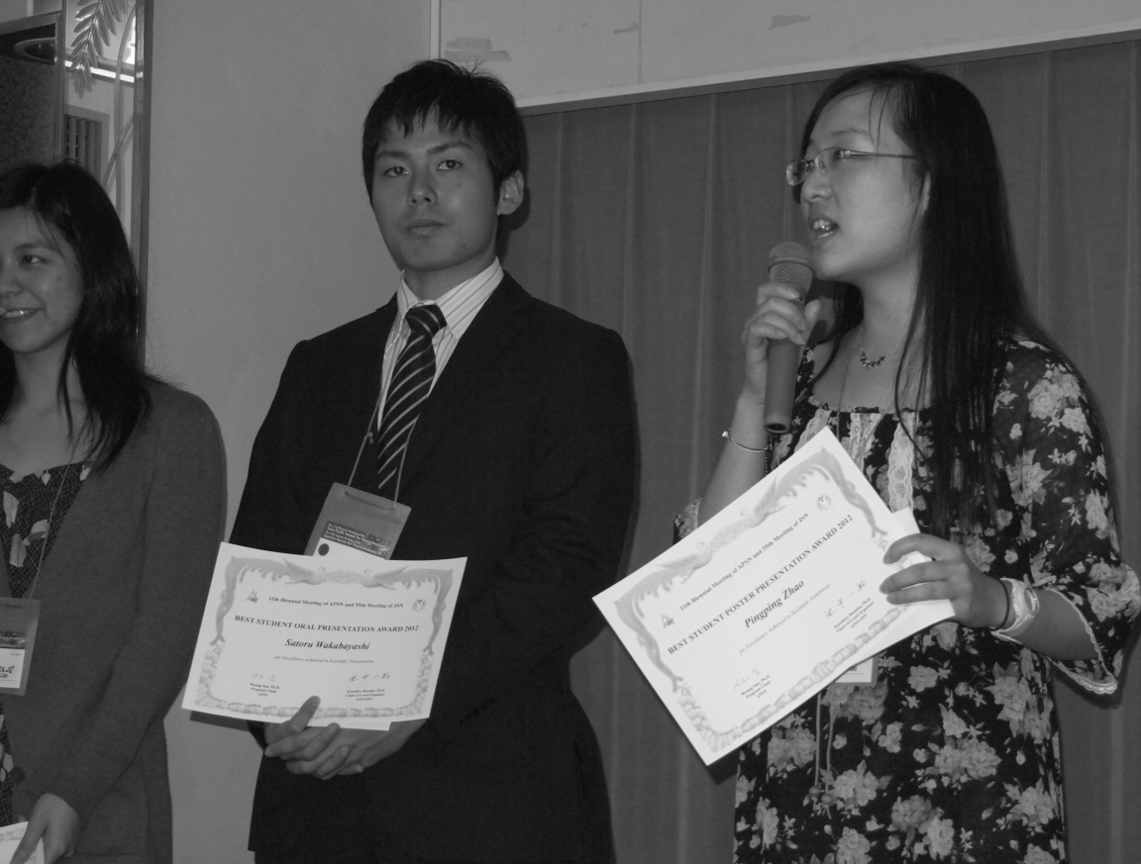

第5回神経化学の若手研究者育成セミナー
第51回富山大会（武田雅俊大会長）から始まった若手育成セミナーは、今回で5回目となりました。今回より、新たに若手育成セミナーアドバイス委員会（鹿川哲史、小泉修一、竹林浩秀、田中謙二、橋本亮太（敬称略））を設けて事前によく準備いただき、平成24年9月29日から10月1日まで2泊3日で、神戸ポートピアホテルにて若手参加者55名、チューター5名、講師9名からなる企画を実施いただきました。
セミナーは大会セッション終了後の夜から深夜にかけて行われ、29日と30日の夜は５グループに分かれて約2時間のグループ講義が行われました。各グループ、両日共に予定の2時間を遙かに超える白熱したディスカッションが行われ、最後に、講師から参加者1人1人に修了書が手渡され、参加者から講師に感謝の気持ちを込めた色紙を手渡して盛会のうちに幕を閉じました。参加者や講師からは早くも来年のセミナーの話が出るなど、若手育成セミナーの人気の高さが伺われました。
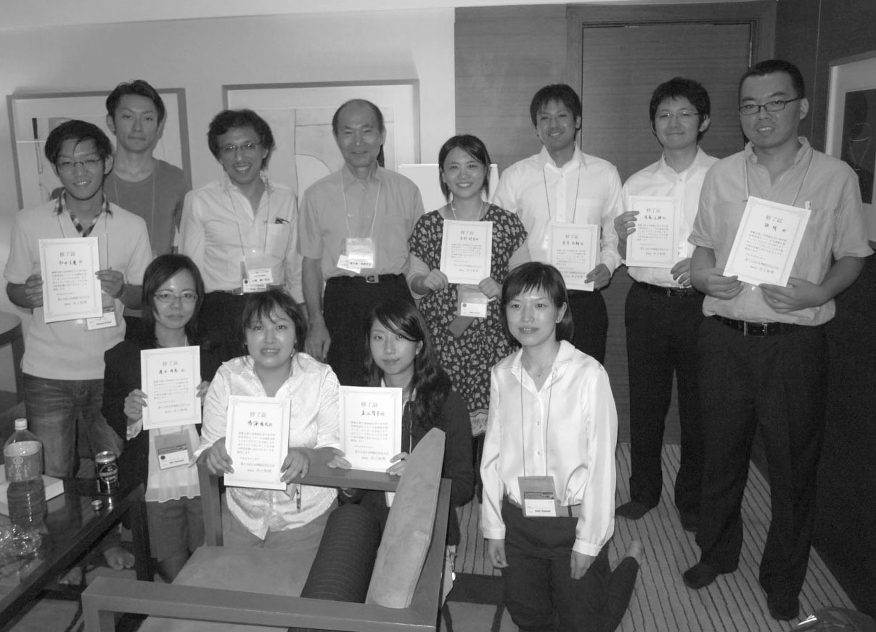

ISN-APSN-IBROスクール
ISN-APSN-IBROスクールでは、アジア太平洋地域（中国（含む香港）、インド、タイ、シンガポール、オーストラリア、日本）から合計22名の学生が参加いたしました。9月25日から9月28日の4日間の開催で、場所は大阪大学医学部と奈良先端科学技術大学院大学において行われました。
内容としては，5コースがあり，
１）神経変性疾患（アルツハイマ−病等）に関わる蛋白、遺伝子発現の解析（大阪大学連合小児発達研究科分子生物遺伝学講座、片山教授）
２）神経可塑性と神経再生現象の関わり（大阪大学大学院医学系研究科、分子神経科学、山下教授）
３）神経系におけるチャネル分子の発現実験、（大阪大学大学院医学系研究科、神経細胞生物学、島田教授）
４）神経突起伸展に関わる分子の機能解析、（大阪大学大学院医学系研究科、保健学専攻、神経生物学、稲垣教授）
５）神経可塑性の電気生理学的解析法、（奈良先端科学技術大学院大学、細胞構造学研究部門、塩坂教授）
の内容で１グループ４−５名の学生さんが実習講義及び実習に携わりました。
最終日にはエジンバラ大学のマイクカズン教授による「神経軸索における大型エンドサイトーシスの機能的意義」、メルボルン大学病理学のロベルトカッパイ教授による「アルツハイマー病発症に関わる金属イオン仮説について」、大阪大学山下俊英教授による「大脳皮質脊髄路の機能回復に関わる促進的、抑制的メカニズムについて」という特別講演が行われました。

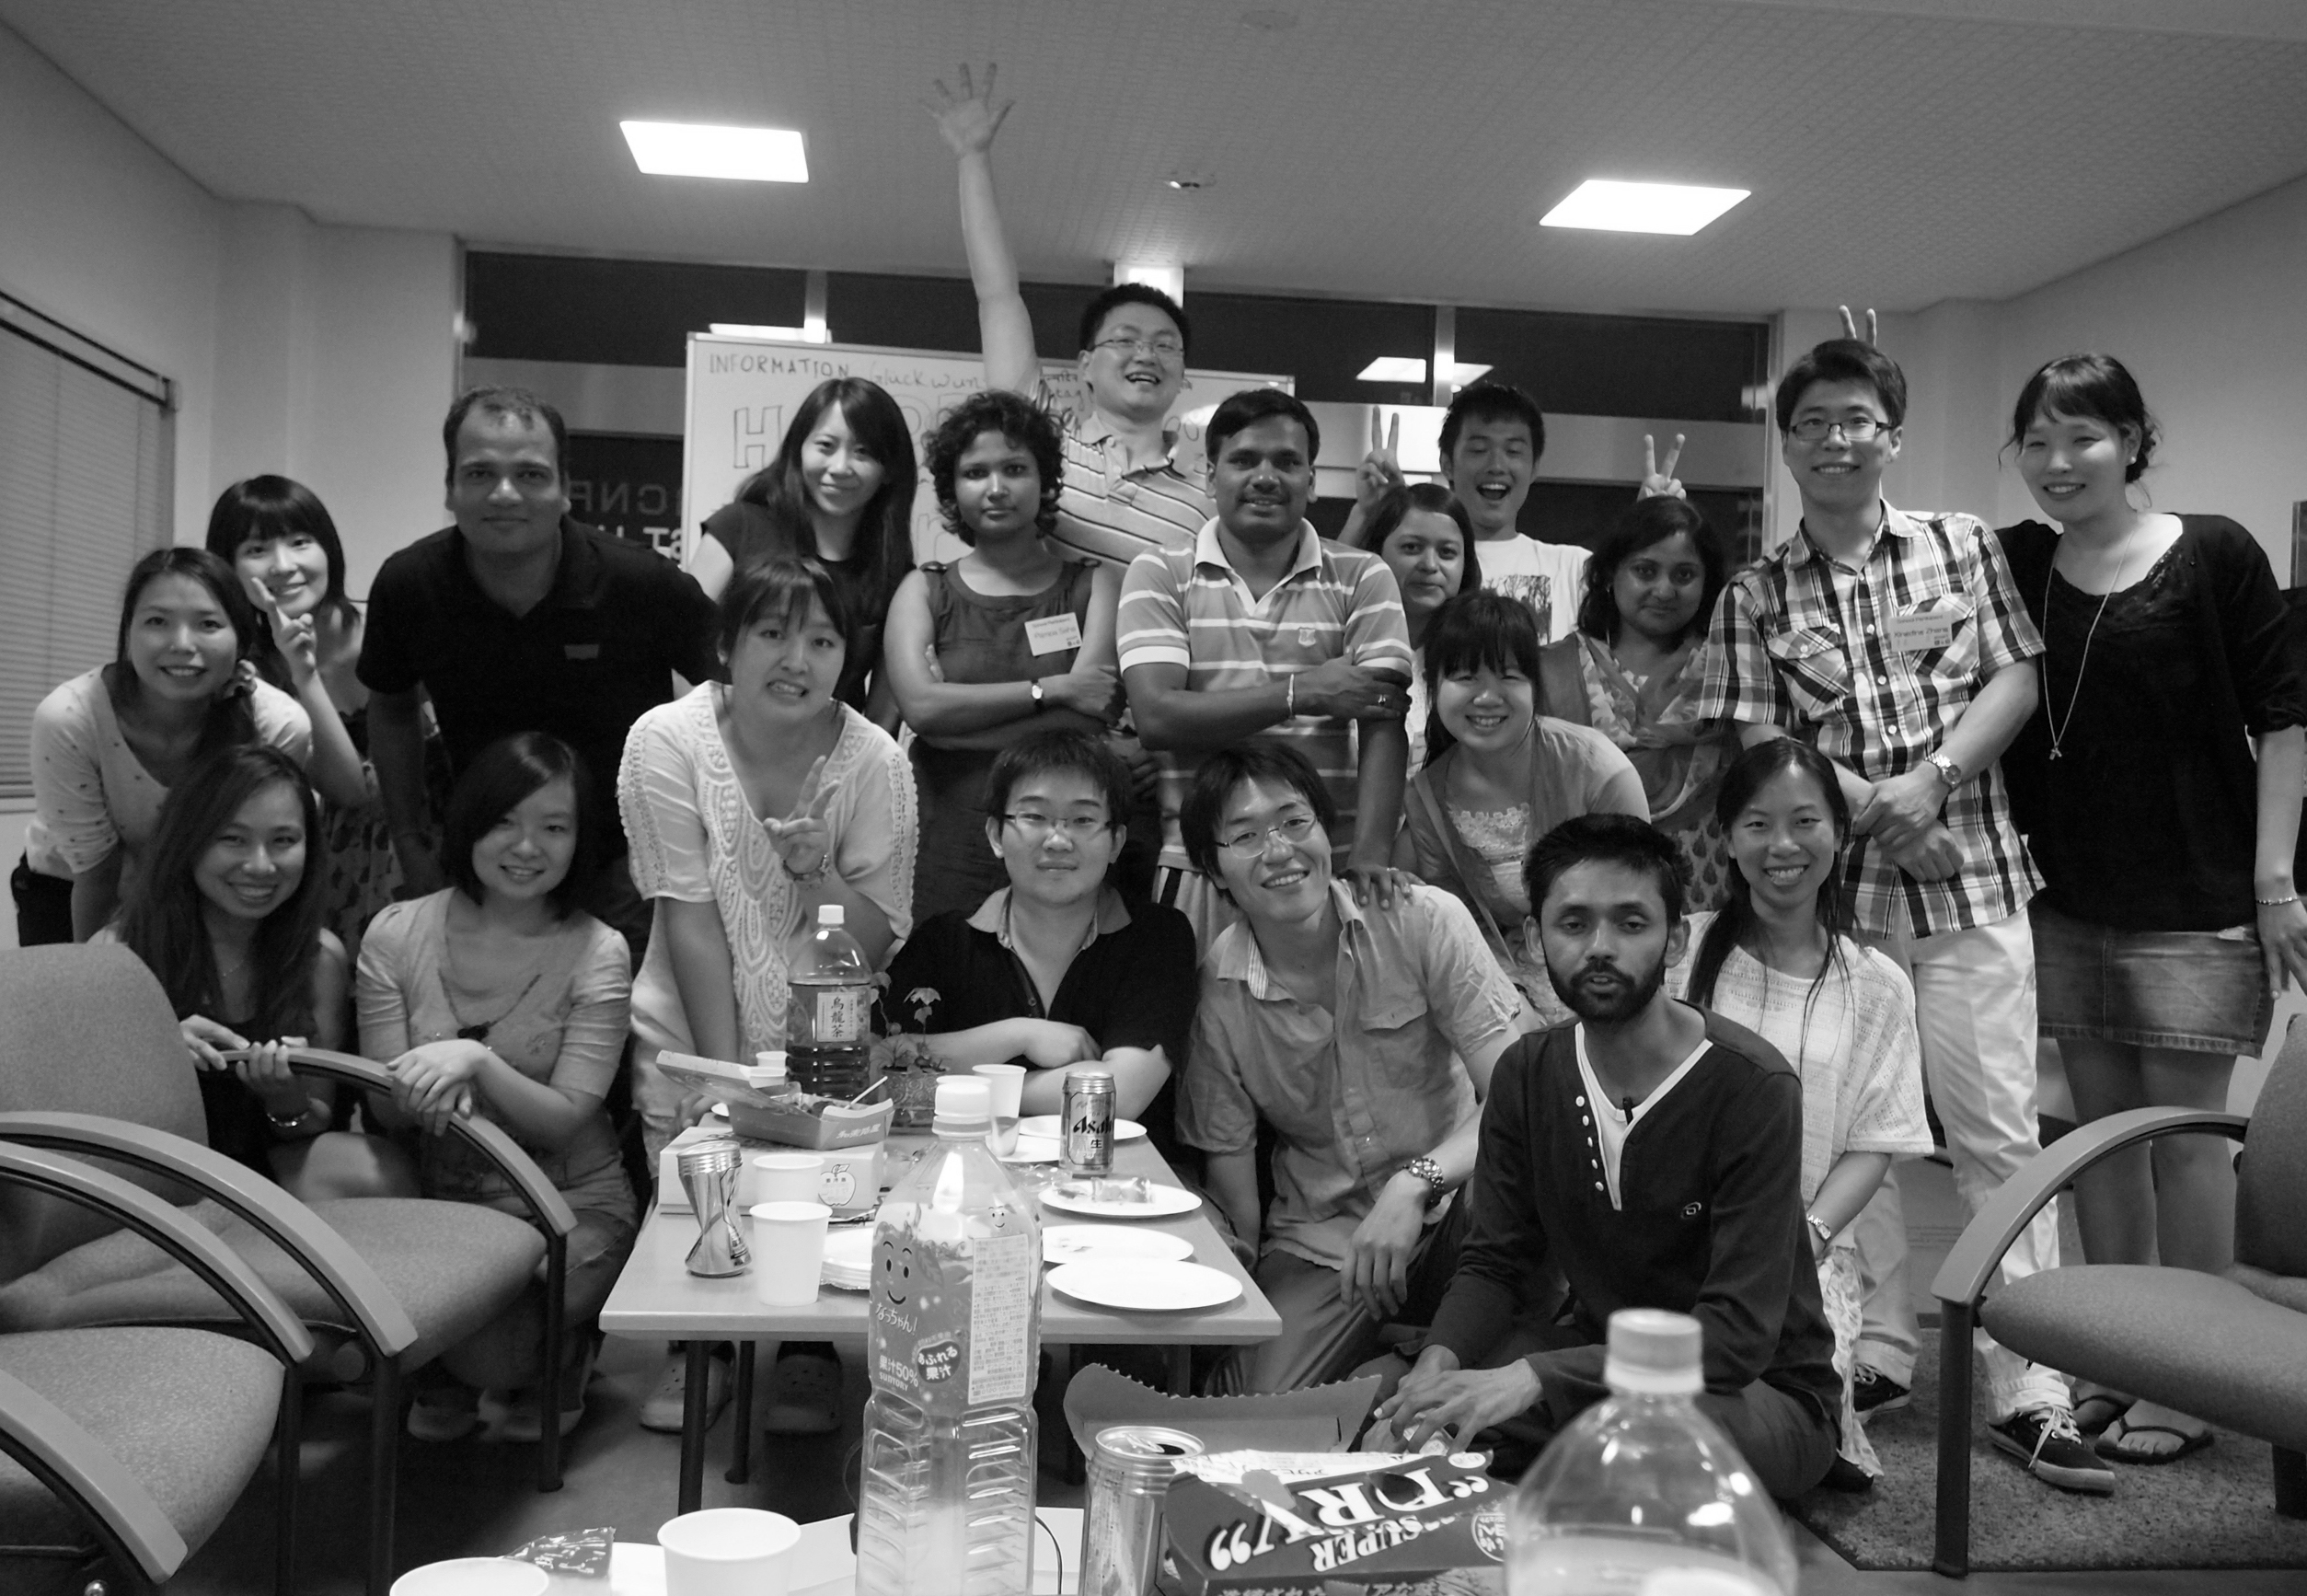

懇親会
懇親会は、神戸港と明石海峡大橋の間を往復するルミナス神戸２の船上で開催いたしました。直前に台風直撃の予報になっており気をもみましたが、早く通りすぎて無事出港することができました。船中での催しは、上記のStudent Oralとポスター発表の受賞者の発表と数名のご挨拶にとどめて、デッキ上などから神戸の夜景や明石海峡大橋のライトアップを十分お楽しみいただけるように企画いたしました。ちょうど中秋の名月の翌日ということもあって、月明かりもお楽しみ頂けのではないかと思っております。

おわりに
大会初日の９月３０日の昼間に、ちょうど神戸が台風１７号の暴風雨圏内に入り、ポートライナーが数時間不通になるなど、交通機関の乱れなどで参加者の皆様の中にも大変な状況にあった方がおられたかと思います。あるセッションでは座長の方が間に合わず、会場に聴衆としておられた方が進んで座長の代役を名乗り出ていただき、なんとか無事にセッションを進めることができたとも伺っています。台風以外にも様々なトラブルがありましたが、いずれも大会参加者の積極的なご協力により、大きなトラブルには発展せず大会が終了できたことに、心より御礼申し上げます。

